Galton Machine
Progettazione

Indice
1 Introduzione 3
1.1 Informazioni sul progetto 3
1.2 Abstract 3
1.3 Scopo 3
2 Analisi 4
2.1 Analisi del dominio 4
2.2 Analisi e specifica dei requisiti 5
2.3 Analisi dei mezzi 6
2.3.1 Software/Tools/Librerie 6
2.3.2 Velcro Physics 7
2.3.3 Pattern MVVM 7
2.3.4 Hardware 7
3.1 Diagramma di Gantt preventivo 8
3.2 Use cases 9
3.3 Mockup GUI 10
3.4 Istogrammi 13
3.5 Curva normale 13

Introduzione

Informazioni sul progetto
Allievo responsabile: Cristiano Colangelo
Docente responsabile: Ugo Bernasconi
Luogo e classe: Scuola Arti e Mestieri di Trevano – Classe I4AC
Data di inizio progetto: 29 agosto 2017
Data di fine progetto: 21 dicembre 2018

Abstract
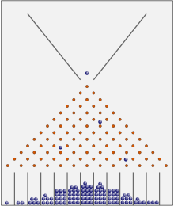
Disegno della Macchina di Galton

La Macchina di Galton consiste in un piano verticale, sul quale sono piantati perpendicolarmente dei chiodi (o pioli/stecche) posizionati secondo la configurazione del quinconce (ossia come la rappresentazione del numero 5 sulla faccia di un comune dado da gioco). Da una fessura, posta in cima a tale piano, vengono fatte cadere delle palline (le quali, urtando i chiodi, si dirigono verso destra o verso sinistra). Sul fondo sono collocati dei contenitori cilindrici, dove le palline si depositano l'una sull'altra, formando delle pile. Al termine dell'esperimento, le altezze di queste pile assumono approssimativamente la forma di una curva di Gauss. [fonte: wikipedia]

Scopo
Lo scopo del progetto è quello didattico, ovvero dimostrare grazie a un interfaccia interattiva il funzionamento della Macchina di Galton.

Analisi

Analisi del dominio
Il contesto nella quale un’applicazione del genere trova spazio è un contesto scolastico di apprendimento. La Macchina di Galton è infatti utile per dimostrare alcuni concetti di matematica e statistica sfruttando il coinvolgimento dell’utente nella modifica dei parametri e nell’osservazione dei cambiamenti sulla base delle sue azioni.

Il prodotto può essere eseguito su PC Windows.

Attualmente esistono varie applicazioni web che permettono la dimostrazione della Macchina di Galton con la quale è possibile interagire attivamente, esempi:

- https://www.mathsisfun.com/data/quincunx.html
- http://www.math.uah.edu/stat/apps/GaltonBoardExperiment.html

Sono presenti anche molte dimostrazioni fisiche, utilizzando dei modelli in legno e delle biglie.

- http://www.theexhibitguys.com/Galton_Probability_Machine.html
- http://physlab.org/class-demo/galton-board/

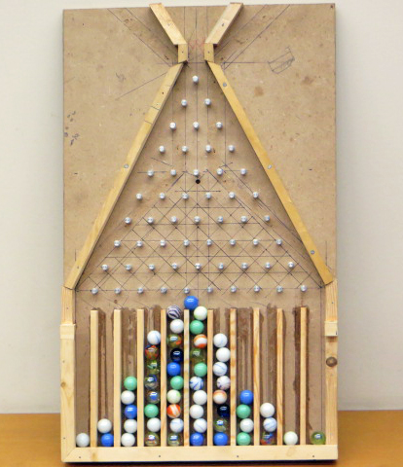
Macchina di Galton in legno

Gli utenti possono utilizzare l’applicazione senza disporre di conoscenze specifiche, tuttavia per comprendere a fondo il senso della simulazione è necessario che l’utente abbia familiarità con concetti di statistica e teoria della probabilità. Le conoscenze ideali che un utente dovrebbe avere sono la conoscenza del teorema del limite centrale e della distribuzione normale.

Analisi e specifica dei requisiti
ID: REQ-001
Nome | Creazione simulazione Macchina di Galton
Priorità | 1
Versione | 1.0
Note | -
Sottorequisiti
001 | Si necessita la creazione di una applicazione C#/WPF rappresentante una simulazione della Macchina di Galton
002 | Si necessita che l’applicazione sia scritta mediante il pattern MVVM
003 | Saranno presenti dei controlli per modificare i parametri della simulazione

ID: REQ-002
Nome | Creazione simulazione Macchina di Galton
Priorità | 1
Versione | 2.0
Note | -
Sottorequisiti
001 | Sarà presente una rappresentazione grafica che mostri la distribuzione normale delle palline
002 | La rappresentazione grafica si comporrà di istogrammi
003 | La rappresentazione si comporrà anche di una curva normale

ID: REQ-003
Nome | Creazione sistema di report
Priorità | 2
Versione | 1.0
Note | -
Sottorequisiti
001 | Sarà presente un sistema di report che darà alcune informazioni sul gioco alla fine della partita

Analisi dei mezzi

Software/Tools/Librerie

 | Velcro Physics v1.0.0.0
 | Visual Studio Community 2017 v15.3.3
 | MonoGame 3.6.0.1625
 | Microsoft Office Professional Plus 2016 v16.0.4266.1001
 | Paint.NET v4.0.16
 | Xceed WPF Toolkit v2.5.0.0

Velcro Physics
Velcro Physics (precedentemente chiamato Farseer) è un motore 2D di rilevamento collisioni con risposte fisiche realistiche ad alte prestazioni. Il motore è praticamente un porting da C++ del Box2D Engine, un motore analogo al Velcro. In confronto, Velcro Physics semplifica certe meccaniche interne e rende più semplice la programmazione. Velcro Physics si basa comunque su MonoGame, libreria creata per rimpiazzare XNA, framework per lo sviluppo di videogiochi discontinuato da Microsoft nel 2011.

Pattern MVVM
Il pattern MVVM (Model View View-Model) è un pattern strutturale creato appositamente dalla Microsoft per la sua suite .NET. Esso permette di organizzare il codice tenendo debitamente separate logica (Model) e grafica (View), i due sono collegati assieme da un attore intermedio chiamato View-Model. Il tutto viene fatto funzionare grazie alle funzionalità di binding (legante).

In genere il View-Model invoca metodi e modifica lo stato di oggetti delle/a classi/e model, mentre la View è responsabile della definizione del layout. Idealmente, la View è implementata per mezzo di codice il più possibile dichiarativo come XAML, e contiene il minimo indispensabile di code-behind.

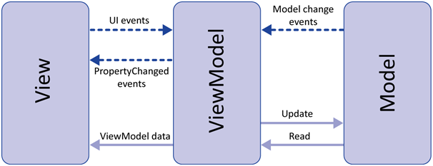

Hardware
1 PC Windows
- Windows 10
- CPU Intel i7
- Scheda video nVidia GeForce GTX 960m
- RAM 8 GB
- Monitor LED 1920x1080

- Pianificazione

Diagramma di Gantt preventivo
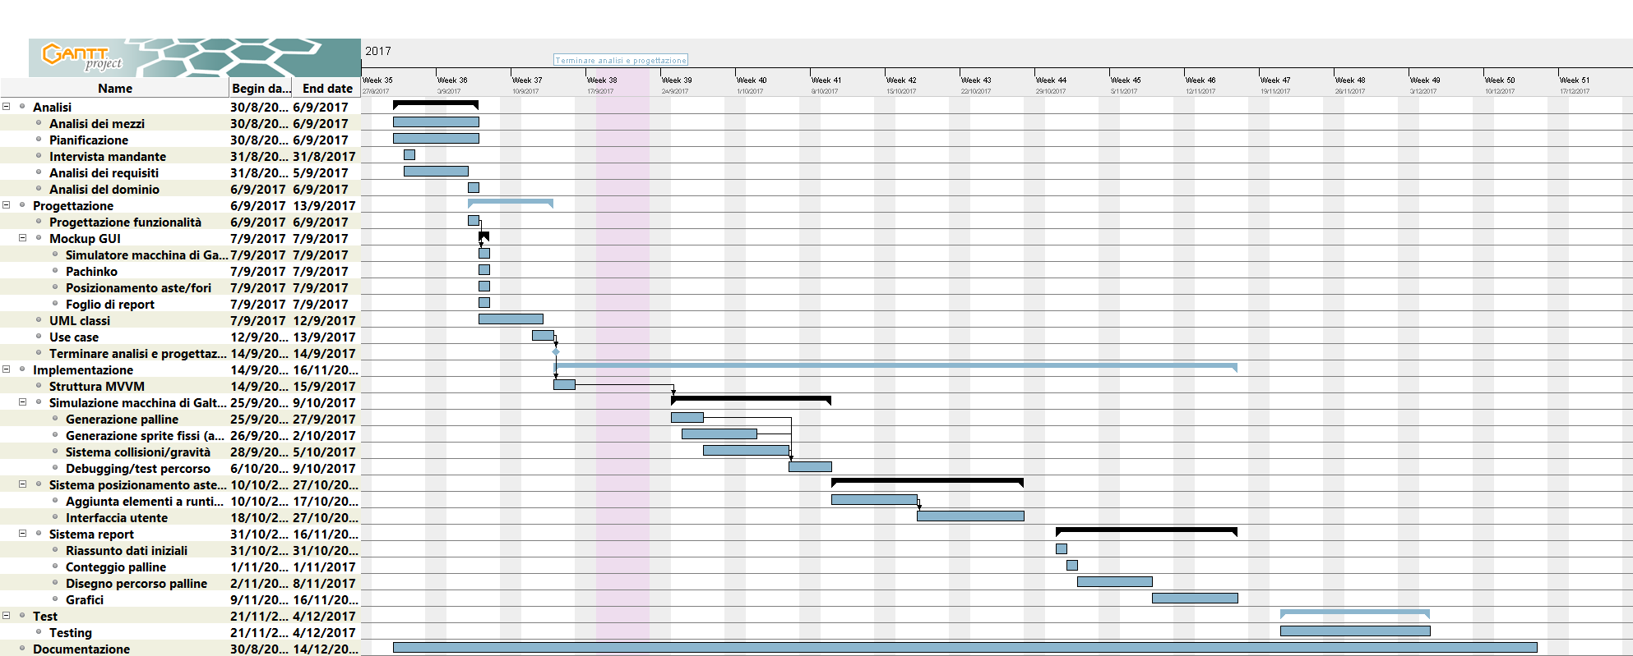

Use cases

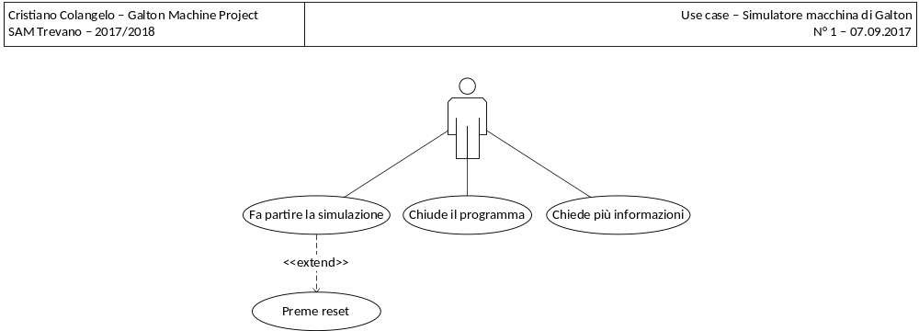

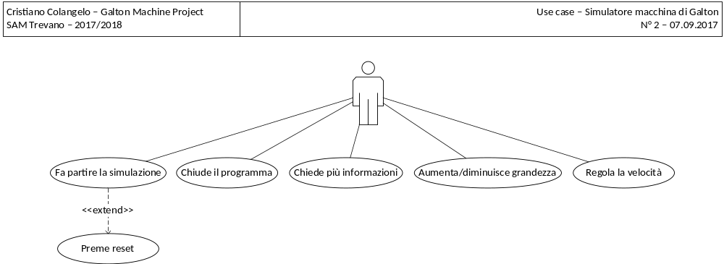

Mockup GUI
I seguenti mockup rappresentano possibili evoluzioni dell’interfaccia grafica. L’ultimo mockup mostrerebbe la versione finale.

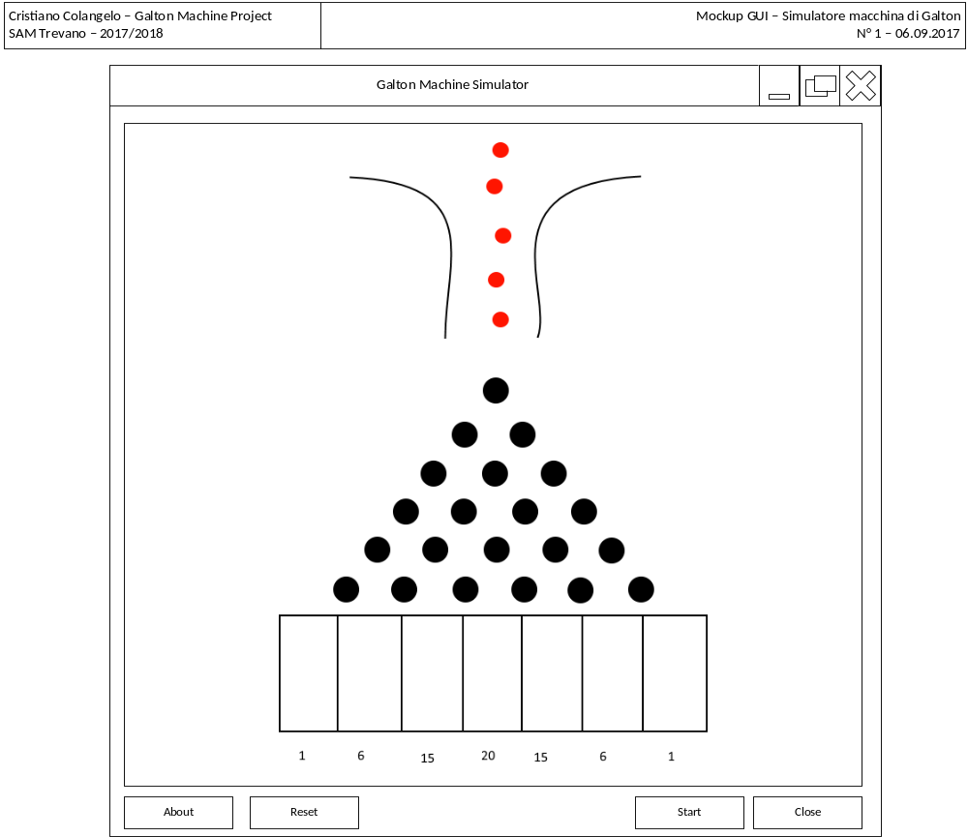

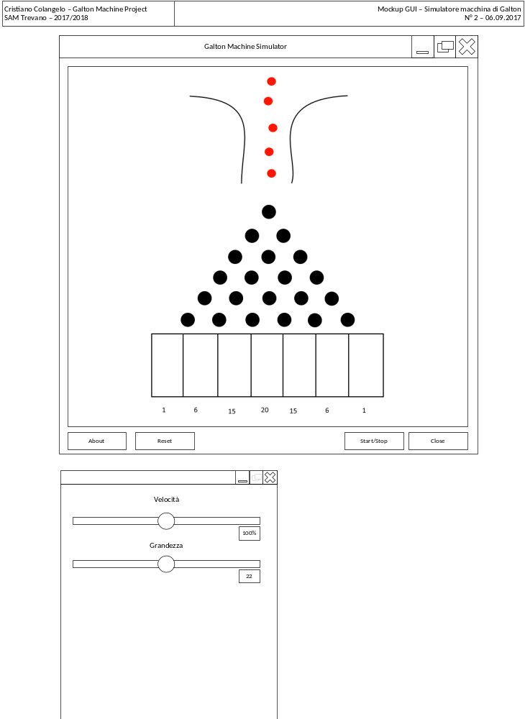
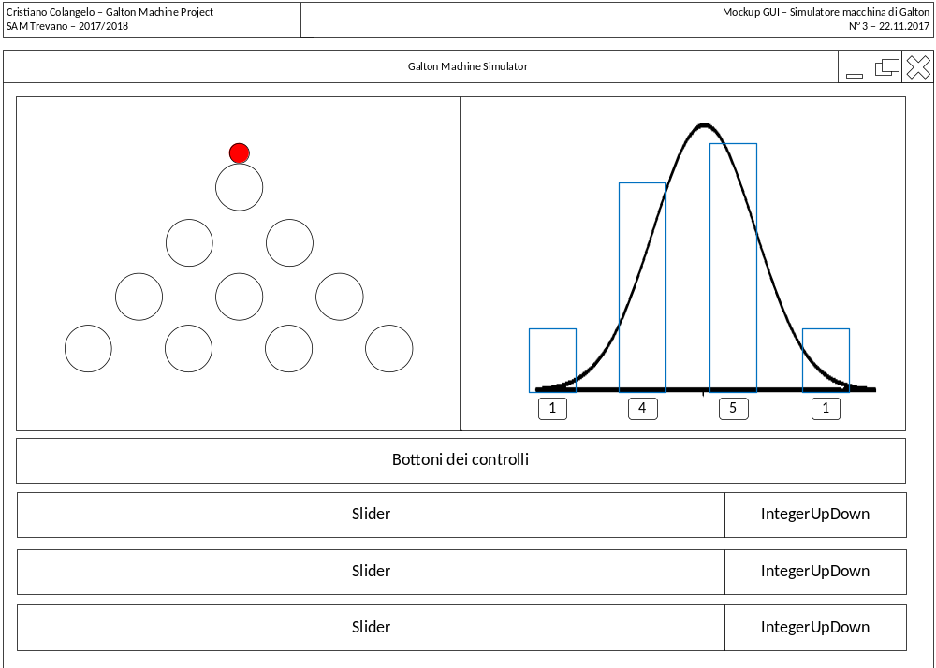

Istogrammi
Sarà presente una rappresentazione dei dati sottoforma di istogrammi. Gli istogrammi verranno creati sulla base delle posizioni nella quale la pallina sarà caduta. Un algoritmo si occuperà di riscalare le dimensioni degli istogrammi in precentuale al peso di quest’ultimi, esempio: avendo un set di dati { 1,3,5,3,1 }, l’istogramma centrale (con valore 5) occuperà il 100% dell’altezza disponibile, gli istogrammi a lato (con valore 3) occuperanno il 60% (3 ÷ 5 × 100). E’ possibile anche che l’implementazione definirà un numero di step prima che avvenga il calcolo in percentuale, in modo da dare un feeling migliore all’utente, es. se il numero di step è 10, l’istogramma il cui valore è aumentato, aumenterà la propria altezza di 1/10 dell’altezza totale, quindi quando l’istogramma massimo raggiungerà il valore 10 (ovvero il 100% dell’altezza disponibile) i successivi aggiornamenti del dataset faranno scalare con il calcolo sopracitato le altezze degli istogrammi.

Curva normale
Sarà presente una curva normale che agirà sulla base del dataset degli istogrammi. Essa avrà lo scopo di rappresentare in una modalità tipica della statistica la distribuzione dei dati nel grafico. La curva verrà mostrata in overlay agli istogrammi, nello stesso quadrante.

